
AXION LABS

DOCUMENTACIÓN DEL SISTEMA

Documento de Arquitectura del Sistema
Arquitectura de software para el sistema Khipubot

VERSIÓN
1.0.0
FECHA DE ELABORACIÓN
Septiembre de 2026

GRUPO 1
Gabriel Sonny De La Cruz Aguilar
Manuel David Guzman Chavez
Iris Marisol Hanampa Bellido
Fran Diego Maylle Poma
Guillermo Matias Ramos Ulloa
Esther Noemi Ticlla Vento
Giancarlo Villavicencio Dávila
Orosco Flores Michael

Introducción
El presente documento describe la arquitectura de software del sistema KhipuBot (KPB), definiendo la estructura general, sus componentes principales, las tecnologías empleadas, las vistas de desarrollo y despliegue, y las decisiones de diseño adoptadas durante la fase de diseño. Este documento sirve como guía para el equipo de desarrollo durante la implementación del sistema.

Definiciones, siglas y abreviaturas
- KPB: Siglas del proyecto KhipuBot.
- NLP: Natural Language Processing
- STT: Speech-to-Text
- OCR: Optical Character Recognition
- API: Application Programming Interface.
- REST: Representational State Transfer.
- JWT: JSON Web Token.
- ORM: Object-Relational Mapping.
- LLM: Large Language Model.

Referencias
- Project Charter (KPB-PC) – Agosto 2026
- Documento de Requisitos Funcionales (KPB-ERF) - Septiembre 2026
- Documento de Requisitos No Funcionales (KPB-ERNF) - Septiembre 2026
- Documento de Casos de uso (KPB-CU01 - KPB-CU08) - Septiembre 2026

Especificación de la Arquitectura

Estilo arquitectónico
KhipuBot adopta una arquitectura de software de tipo Cliente-Servidor organizada en tres capas (presentación, lógica de negocio y datos), complementada con servicios externos de inteligencia artificial. Este estilo arquitectónico permite separar las responsabilidades del sistema en niveles independientes, facilitando el mantenimiento, la escalabilidad y el desarrollo paralelo de sus componentes.

Diagrama de arquitectura
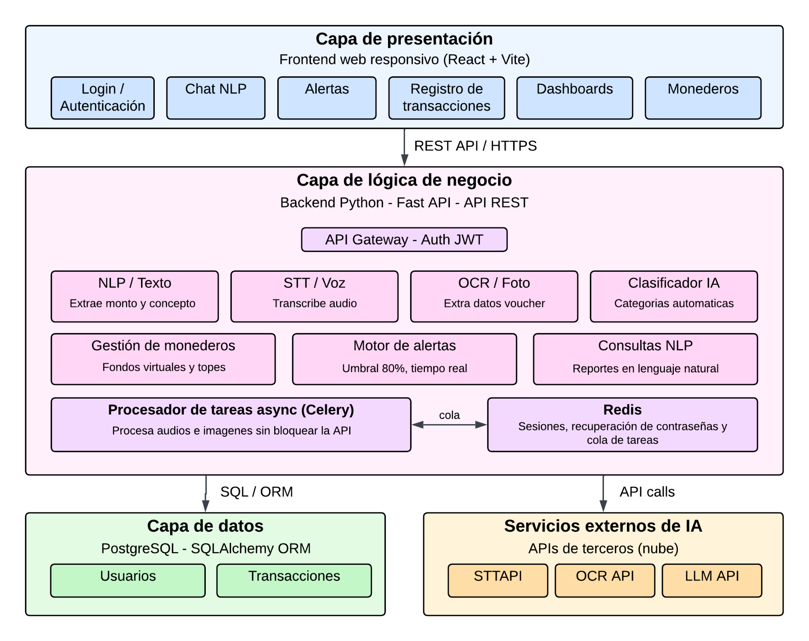

Descripción de capas

Capa de presentación
La capa de presentación es la interfaz con la que el usuario interactúa directamente. Incluye las interfaces de login, autenticación, chat NLP, alertas, registro de transacciones, dashboards y monederos. Se comunica con la capa de lógica de negocio mediante peticiones HTTPS.

Capa de lógica de negocio
La capa de lógica de negocio contiene las reglas y procesos que operan las funcionalidades del sistema. Incluye los módulos de autenticación, procesamiento de texto, voz y fotos, clasificador IA para categorías automáticas, gestión de monederos, motor de alertas con umbral en tiempo real y consultas NLP para reportes en lenguaje natural. Además, cuenta con un procesamiento de tareas asíncronas que procesa audios e imágenes sin bloquear la API y un servicio compartido para la gestión de sesiones, recuperación de contraseñas y colas de tareas.

Capa de datos
La capa de datos gestiona el almacenamiento y la persistencia de información. Almacena datos de usuarios y transacciones del sistema. Se comunica con la capa de lógica de negocio mediante consultas SQL a través de un ORM.

Servicios externos de IA
Los servicios externos de IA permiten procesar automáticamente las transacciones registradas por el usuario: transcripción de voz, reconocimiento de comprobantes y procesamiento de lenguaje natural. Se consumen desde la capa de lógica de negocio mediante peticiones HTTPS.

Tecnologías y Componentes

Capa de presentación
- React: Biblioteca de JavaScript para construir interfaces de usuario mediante componentes reutilizables.
- Vite: Herramienta de construcción y servidor de desarrollo frontend.

Capa de lógica de negocio
- Python: Lenguaje de programación de alto nivel, interpretado y de propósito general.
- FastAPI: Framework web de Python para la construcción de APIs REST de alto rendimiento y documentación automática.
- JWT: Estándar para la autenticación de usuarios mediante tokens seguros.
- Celery: Herramienta para ejecutar tareas en segundo plano de forma asíncrona.
- Redis: Herramienta de almacenamiento en memoria para manejar datos temporales.

Capa de datos
- PostgreSQL: Sistema de gestión de bases de datos relacionales.
- SQLAlchemy: Biblioteca de Python que permite trabajar con la base de datos desde el código.

Servicios externos de IA
- STT API: Servicio de conversión de voz a texto.
- OCR API: Servicio de reconocimiento de texto en imágenes y comprobantes.
- LLM API: Servicio de procesamiento y generación de lenguaje natural.

Vista de desarrollo
- Componentes del backend: El backend de Khipubot se compone de los siguientes elementos, todos ubicados en la capa de lógica del negocio.

Componentes | Tecnología | Responsabilidad
API REST | FastAPI | Expone los servicios consumidos por el frontend mediante HTTPS y válida las peticiones entrantes
Módulo de autenticación | JWT | Emite y valida tokens de acceso, y gestiona el inicio de sesión y la recuperación de contraseñas
Procesamiento de entradas | Python | Procesa mensajes de texto, audios y fotos de comprobantes enviados por el usuario
Clasificador IA | LLM API | Asigna categorías automáticas a las transacciones registradas
Gestión de monederos | Python / SQLAlchemy | Administra los monederos, presupuestos y metas de ahorro
Motor de alertas | Python | Evalúa umbrales de gasto en tiempo real y genera avisos preventivos
Consultas NLP | LLM API | Responde consultas y genera reportes en lenguaje natural
Procesamiento asincrono | Celery | Ejecuta en segundo plano el procesamiento de audios e imágenes, sin bloquear la API
Servicio compartido | Redis | Almacena datos temporales y actúa como intermediario de la cola de tareas

Especificación del Despliegue

Diagrama de despliegue
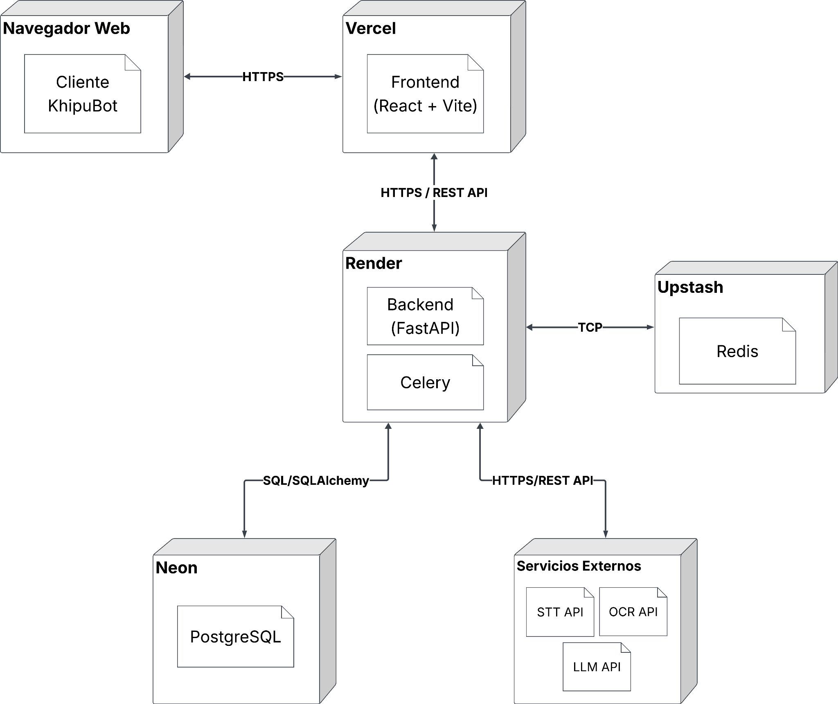

Descripción de nodos
Nodo | Plataforma | Artefactos | Función
Navegación Web | Dispositivo del usuario | Cliente Khipubot | Permite al usuario acceder a la aplicación
Vercel | Vercel | Frontend (React + Vite) | Aloja y sirve la interfaz web
Render | Render | Backend (FastAPI), Celery | Ejecuta la lógica de negocio, la API REST y las tareas asíncronas
Uptash | Upstash | Redis | Provee el almacenamiento en memoria par sesiones, datos temporales y cola de tareas
Neon | Neon | PostgresSQL | Almacena de forma persistente los datos de usuarios y transacciones
Servicios Externos | Proveedores de IA | STT API, OCR, API, LLM API | Transcriben voz, reconocen comprobante y procesan lenguaje natural

Comunicación entre nodos
Origen | Destino | Protocolo | Descripción
Navegación Web | Vercel | HTTPS | Carga de aplicación web
Vercel | Render | HTTPS / REST API | Petitiones del frontend al backend
Render | Upstash | TCP | Acceso del backend y de Celery a Redis
Render | Neon | SQL / SQLAlchemy | Consultas y persistencia de datos mediante ORM
Render | Servicios Externos | HTTPS / REST API | Consumo de los servicios de SST, OCR y LLM

Decisiones de diseño
- Arquitectura en tres capas: separa presentación, lógica de negocio y datos, lo que facilita el mantenimiento y desarrollo en paralelo
- Procesamiento asíncrono con Celery y Redis: el procesamiento de audios e imágenes puede tardar varios segundos por las llamadas a servicios externos. Delegarlo a segundos planos mantiene la API receptiva y apoya el objetivo de registrar un gasto en menos de 20 segundos.
- Redis como servicio compartido: un único componente resuelve sesiones, datos temporales y cola de tareas, evitando agregar herramientas adicionales.
- Servicios gestionados en la nube: Vercel, Render, Upstash y Neon reducen la administración de infraestructura y permiten centrar el esfuerzo en el desarrollo.
- Frontend desacoplado del backend: la comunicación exclusivamente mediante API REST permite desplegar y escalar cada parte de forma independiente.
- Servicio de IA externos: STT, OCR y LLM se consumen mediante API, sin necesidad de entrar ni alojar modelos propios.

